



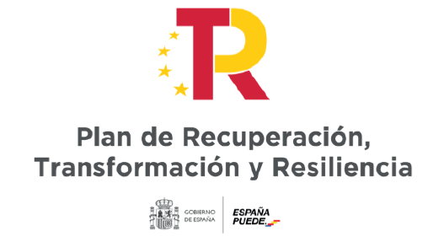

ANNEX 3

AJUDES PER A LA REQUALIFICACIÓ DEL PROFESSORAT UNIVERSITARI FUNCIONARI O CONTRACTAT

Memòria on es justifiqui l’impacte en la docència, investigació i transferència del coneixement que aportarà aquesta estada en el candidat/candidata i grup d’investigació de la Universitat d’origen (MÀXIM 500 PARAULES)

